**【徳島県理学療法士会主催　令和６年度　理学療法士講習会のご案内】**

**テーマ：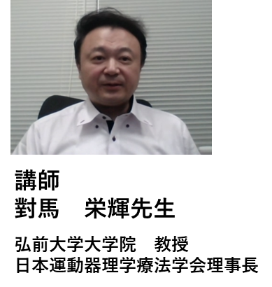～研究デザインと統計解析の基本～**

**開催日：9月29日（日曜日）**

**場所：徳島県医師会館　対面開催**

**タイムスケジュール**

**8：30　より　　　　受付**

**9：00～10：30　 講義「研究デザインと統計解析の基本」  
10：40～12：10　 講義・実技　「基本的な検定について」  
13：10～14：40　 講義・実技　「多変量解析」  
14：50～16：20　 講義・実技　「様々な統計手法」**

**本講習会は統計学の知識を基礎から習得することを目的にしています。統計学初心者から中堅者まで、フリーソフトウェア（Rコマンダー）を使用し実践的に学べます。**

**お申し込みは、**[**公益社団法人日本理学療法士協会　理学療法士向けトップ (japanpt.or.jp)**](https://www.japanpt.or.jp/pt/)

**から、マイページにログインして頂き、生涯学習管理→セミナー検索・申し込みをクリックして登録/認定理学療法士にチェックして頂き、開催日9/28もしくは開催県・徳島を入力して、検索してください。**

**●　会員外の方で申し込みをご希望の場合は、e-mail** [akira-g@mm.pikara.ne.jp](mailto:akira-g@mm.pikara.ne.jp)**に、ご連絡ください。**

**○登録理学療法士 更新 / 認定/専門理学療法士 更新**

**区分3－47　統計学　　６ポイント**

**ご質問、ご不明な点がありましたら、下記までご連絡ください。**

**徳島県理学療法士会　学術部　後藤田　晶**

**e-mail** [akira-g@mm.pikara.ne.jp](mailto:akira-g@mm.pikara.ne.jp)　 **TEL：0883-26-2222（JA徳島厚生連　吉野川医療センター）**